R&S与西弗斯半导体合作，测试高达71 GHz的5G射频收发器
来源： 罗德与施瓦茨中国
随着5G网络在全球范围内的逐步展开，5G NR的标准也在不断演进。随着R17标准的发布，3GPP对5G NR毫米波的频率范围被扩展到最高71 GHz，该频段之前是非授权许可，传统上是IEEE 802.11ad和11ay等非蜂窝标准使用的频段。为了应对此类带宽扩展测试的新挑战，并评估新一代射频收发器芯片组的性能，罗德与施瓦茨（以下简称“R&S公司”）和西弗斯半导体展开合作，对频率高达71 GHz的5G NR射频收发器进行测试。
随着R17标准的发布，到2022年年中，3GPP对5G新空口(5G NR)标准的频率支持将扩展到71 GHz。该扩展需要在物理层进行调整，增加两个新的子载波间隔(480 kHz和960 kHz)，并支持高达2 GHz的信号带宽。新规定对频段的拓展给针对蜂窝应用的射频收发器制造商带来了新的挑战，但也给专门设计和制造在相关毫米波频段工作的非蜂窝IEEE标准收发器芯片组的制造商带来了机遇。
R&S和国际知名的芯片与集成模块技术领先公司西弗斯半导体展开合作，对最新的射频收发器芯片组性能进行了测试，目前该芯片组支持IEEE 802.11ad和802.11ay标准，以及高达71 GHz的5G NR信号。
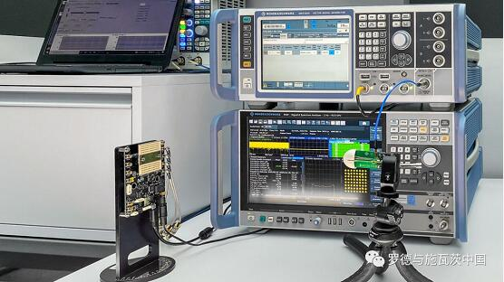
西弗斯半导体公司为此次测试提供了一套评估套件，作为被测器件(DUT)使用，由最先进的射频集成电路(RFIC) TRXBF01和射频天线模块BFM06010组成。RFIC在 57 GHz 至 71 GHz 的整个频率范围内支持高达 64QAM 的 IEEE 802.11ad/ay 调制。测试装置由R&S SMW200A矢量信号发生器和R&S FSW85信号与频谱分析仪组成，SMW200A在超量程模式下可以支持高达67GHz至72GHz的频率，FSW85是唯一集成信号分析带宽高达8.3 GHz并支持高达90 GHz的频谱分析仪。基于紧凑型CATR 5G NR毫米波暗室ATS1800C完成OTA测试设置。
为了验证DUT的发射机性能，SMW200A向DUT提供了差分模拟IQ基带信号，DUT对信号进行IQ调制并上变频至所需的射频频率。生成的信号符合5G NR 3GPP R17标准，并使用960 kHz的子载波间隔和2 GHz的调制带宽。DUT将16个独立可控天线单元产生的发射波束聚焦在视轴方向，朝向ATS1800C的CATR反射器。它将信号捆绑到馈电天线，并将其提供给FSW85的输入端，然后该输入端执行符合3GPP的信号分析。
为了测试DUT的接收机性能，SMW200A提供64 GHz的5G NR射频信号(FR2-2)，同时连接到R&S ATS1800C的馈电天线。馈电天线将信号导向CATR反射器，该反射器在直径30厘米的高质量静区(QZ)内创造远场条件。集成定位器允许对QZ范围内的DUT进行可重复的射频测量。西弗斯半导体芯片组将接收到的信号转换为基带，由R&S示波器捕获，并在VSE矢量信号分析软件或FSW信号与频谱分析仪的帮助下进行单独信号分析。
西弗斯半导体无线业务部首席技术官Erik Öjefors表示，“对于西弗斯半导体来说，这是一次展现我们全球领先的毫米波技术的宝贵机会。基于即将推出的3GPP R17标准，我们与R&S一起为毫米波收发器射频集成电路在60 GHz频段的NR-U部署提供了一条新途径。我们致力于走在技术发展前沿，因此需要尽早获得能够满足即将到来的新标准(如60 GHz频段的5G NR)的测试与测量解决方案。”
R&S测试与测量执行副总裁Andreas Pauly表示，“我们与西弗斯半导体公司一起，为无线行业树立了另一个里程碑。通过我们创新的测试与测量解决方案，验证了最新5G NR标准中的新功能，实现了我们对合作伙伴和客户的一贯承诺。通过这些工作，我们帮助客户开发尖端技术，使消费者和企业的5G高端用例成为现实。”

